KARDOsKÚT Község ÖnkormányzatÁnak

2023. január 27. napján tartott
Ügyrendi bizottság ülésének jegyzőkönyve

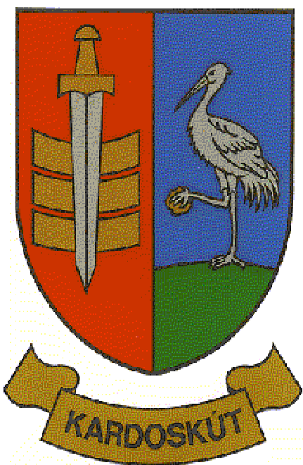

1/2023 ÜB.

J E G Y Z Ő K Ö N Y V

Készült Kardoskút Község Önkormányzat Képviselő-testülete Ügyrendi Bizottságának 2023. január 27-én (pénteken) 08:45 órai kezdettel tartott ülésén, a Polgármesteri Hivatalban.

Jelen vannak:
Skorka Pálné az ÜB elnöke
Török Attila az Ügyrendi Bizottság tagja,
Kocsis Péter az Ügyrendi Bizottság tagja,
Varga Pál polgármester,
Kis Bálint alpolgármester,
dr. Lipták Péter jegyző,
dr. Francziszti-Lazányi Magda kirendeltség-vezető,
Kapuné Sin Anikó pénzügyi főtanácsos
Prozlikné Csorba Melinda jegyzőkönyvvezető

Skorka Pálné elnök: Köszönti a megjelenteket. Megállapítja, hogy a bizottsági ülés határozatképes. Javasolja jegyzőkönyv aláírónak megválasztani Kocsis Péter Ügyrendi Bizottsági tagot, akit a bizottság tagjai egyhangúlag elfogadnak.

Javaslatot tesz a megtárgyalandó napirendi pontokra, amit a bizottság egyhangúlag elfogadott.

Napirend:

1.) Vagyonnyilatkozatok nyilvántartása
Előterjesztő: Skorka Pálné elnök

2.) Kardoskút Község Önkormányzatának 2023. évi költségvetése (I. forduló)
Előadó: Skorka Pálné elnök

1.) Vagyonnyilatkozatok nyilvántartása
Előadó: Skorka Pálné elnök

Skorka Pálné ÜB elnök: A képviselői mandátum elnyerését követően a megválasztott képviselő vagyonnyilatkozat megtételére kötelezett, ezt követően pedig minden naptári év első hónapjának végéig köteles vagyonnyilatkozatot tenni. Az idei évi határidő 2023. január 31. Jelen esetben megállapítom, hogy minden arra kötelezett képviselő a vagyonnyilatkozatát elkészítette, amely leadásra is került.
Kérdezem a jelenlevőket van esetleg kérdés, megjegyzés az elhangzottakkal kapcsolatban?
Skorka Pálné ÜB elnök: Amennyiben nincs ezzel kapcsolatban több kérdés, kérem, aki ezzel egyetért, kézfeltartással jelezze!
Skorka Pálné elnök megállapítja, hogy az Ügyrendi Bizottság jelen levő 3 tagja közül 3 igen szavazattal, 0 tartózkodással, 0 ellenszavazattal az alábbi határozatot hozta:

1/2023. (I.27.) sz. Ügyrendi bizottsági határozat
Kardoskút Község Önkormányzat Képviselő-testületének Ügyrendi Bizottsága megállapítja, hogy a Magyarország helyi önkormányzatairól szóló 2011. évi CLXXXIX. törvény 39. § (1) bekezdésének megfelelően a vagyonnyilatkozat-tételi kötelezettségnek minden érintett eleget tett.

Felkéri a Bizottság elnökét, hogy tájékoztassa a képviselő-testületet a vagyonnyilatkozat-tételi kötelezettség teljesítéséről.

Határidő: azonnal
Felelős: Skorka Pálné elnök

2.) Kardoskút Község Önkormányzatának 2023. évi költségvetése (I. forduló)
Előadó: Skorka Pálné elnök

Skorka Pálné ÜB elnök: Az írásos előterjesztést mindenki kézhez kapta, ami nagy gondossággal elő lett készítve. Hiánnyal nem számolhatunk. Hozzászólása, kiegészíteni valója van-e valakinek?
Kocsis Péter ÜB tag: Az írásos előterjesztést kézhez kaptam, megismertem. Nagyon jól összeállított anyag. Bizonytalanság vesz kötve mindannyiunkat a jövőt illetően, ezen kívül tárgyalási alapnak megfelelőnek tartom és elfogadásra javaslom a benyújtott előterjesztést.
Török Attila ÜB tag: Alkalmasnak találom a további tárgyalásra a kiosztott anyagot.
Skorka Pálné ÜB elnök: Összességében elfogadásra javaslom a Kardoskút Község Önkormányzatának 2023. évi költségvetéséről (I. forduló) szóló előterjesztést, hiszen egy nagyon gondosan összeállított költségvetési tervezetet kaptunk kézhez. Van-e esetleg kérdés, felvetés?
Amennyiben nincs ezzel kapcsolatban több kérdés, kérem, aki ezzel egyetért, kézfeltartással jelezze!
Skorka Pálné elnök megállapítja, hogy az Ügyrendi Bizottság jelen levő 3 tagja közül 3 igen szavazattal, 0 tartózkodással, 0 ellenszavazattal az alábbi határozatot hozta:

2 /2023. (I.27.) sz. Ügyrendi bizottsági határozat
Kardoskút Község Önkormányzat Képviselő-testületének Ügyrendi Bizottsága javasolja a Képviselő-testületnek, hogy Kardoskút Község Önkormányzatának 2023. évi költségvetéséről (I. forduló) szóló előterjesztését fogadja el.
Felelős: Képviselő-testület
Határidő: értelemszerűen

Skorka Pálné ÜB elnök: Több megtárgyalandó napirendi pont nincs, az Ügyrendi Bizottság az ülést bezárja.

(Skorka Pálné) (Kocsis Péter)
ÜB.elnök ÜB. tag

